
Городской конкурс исследовательских работ и творческих проектов "Интеллектуал-2026. Грани науки"

Создание интерактивной среды для изучения правил здорового питания

Автор:
Долгих Антон
МБУ ДО «Центр внешкольной работы «Малая Академия», детский технопарк "Кванториум" г. Рубцовска, 3 класс
Руководитель: Каверзина Татьяна Николаевна, педагог дополнительного образования, МБУ ДО «Центр Внешкольной работы «Малая Академия», структурное подразделение детский технопарк "Кванториум" г. Рубцовска

2026 г.
г. Рубцовск



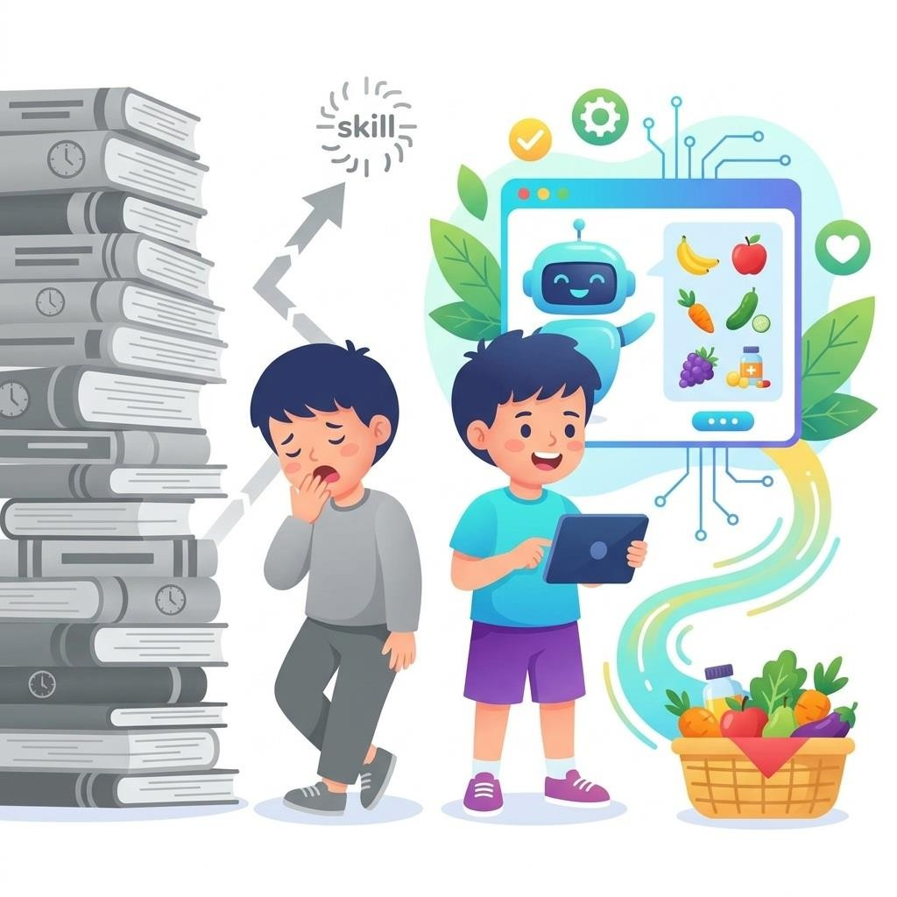
Проблема исследования заключается в том, что младшие
школьники недостаточно осознают значение правильного питания, а традиционные способы обучения не всегда формируют у них устойчивый интерес к здоровому образу жизни
Актуальность проекта связана с тем, что в современном мире дети всё чаще сталкиваются с вредной пищей, сладостями и быстрыми перекусами, при этом не всегда понимают, как питание влияет на здоровье, самочувствие и работоспособность.
Особенно важно формировать культуру правильного питания у младших школьников, так как именно в этом возрасте закладываются основы будущих привычек.

Таким образом, проект актуален, потому что помогает
детям не просто узнать о правильном питании, а научиться применять эти знания в жизни.

Цель — разработать интерактивную систему обучения, направленную на формирование у младших школьников культуры правильного питания через игровую анимацию, обучающие карточки и цифрового помощника.
Задачи:
- Изучить теоретические основы правильного питания и пользу витаминов и питательных веществ.
- Ознакомиться с возможностями среды Scratch для создания интерактивной игры.
- Разработать сценарий игры «Лови фрукт» и систему начисления баллов.
- Создать персонажей, фон и игровые объекты.
- Реализовать управление игрой и движение объектов.
- Настроить систему подсчёта результатов и жизней игрока.
- Проверить работоспособность игры и устранить ошибки.
- Создать информационного чат-бота и обучающие карточки «Витаминные суперсилы».
- Подобрать материалы, которые помогут детям лучше запомнить правила правильного питания.

Объект исследования — процесс формирования культуры правильного питания у младших школьников.

Предмет исследования — использование игровой анимации как средства
обучения правильному питанию.

Гипотеза исследования состоит в том, что если обучать младших школьников правилам правильного питания с помощью игровой анимации, интерактивных
карточек и цифрового помощника, то процесс усвоения информации станет более интересным, понятным и эффективным, а знания будут лучше переходить в
практические навыки.

Практическая значимость проекта заключается в том, что его материалы можно использовать на уроках информатики, во внеурочной деятельности, на классных часах и занятиях по теме здоровья. Проект помогает детям в доступной форме узнавать о полезных продуктах, развивает интерес к здоровому образу жизни и способствует формированию осознанного отношения к питанию.

Новизна работы

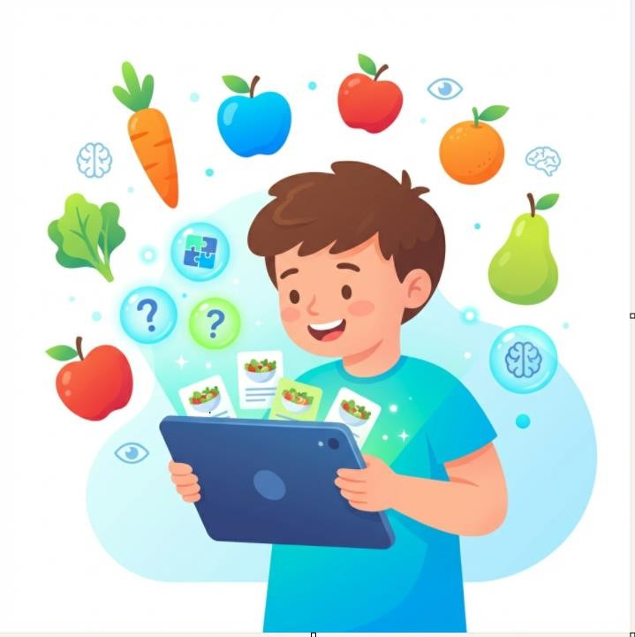
Создание многоуровневой системы, которая объединяет:
- Цифровую среду. Авторская игра в Скретч
- Искусственный Интеллект. Использование
технологий генерации изображений и создание информационного агента (чат-бота) «Витаминные суперсилы».
- Материальный продукт: разработку двухсторонних игровых карточек

Обычная компьютерная игра или чат бот могут помочь человеку стать здоровее?
Обычная компьютерная игра или чат бот могут помочь человеку стать здоровее?
30,6
16,70%
52,80%
Ряд1

Наим енова ние | Да | Вряд ли, это  просто  развлечение | Хочу проверить
Кол- во
Проце  нт | 52,8% | 16,7% | 30,6



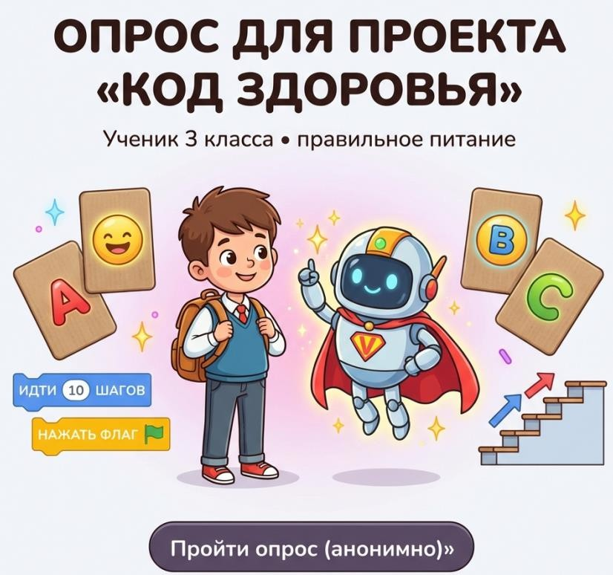
https://clck.su/qfbLN

Какой завтрак даёт больше энергии для учебы?
Наимено вание | Бутерб род с колбас ой и чай с сахаро м | Шоколад ный батончик или  печенье | Я не завтрака ю | Не знаю | Гречн евая или овсян ая каша
Кол-во | 2 | 1 | 2 | 0 | 31
Процент | 5,6% | 2,8% | 5,6% | 0% | 86,1%

Какой продукт называют «топливом для мозга», но при этом он вреден в больших количествах

Наименова ние | Белок (мясо, рыба) | Клетчатк а (овощи) | Сахар (сладости, газировка  ) | Не заню
Кол-во | 1 | 1 | 27 | 1
Проценты | 19,4% | 2,8% | 75% | 2,8%

Какой завтрак даёт больше энергии для завтрака
1
Бутерброд с колбасой
2
2
0
и чай с сахаром
Шоколадный батончик или печенье
Я не завтракая
31
Не знаю
Какой продукт называют
«топливом для мозга», но при этом он вреден в больших количествах

Не заню
Сахар (сладости, газиро… Клетчатка (овощи) Белок (мясо, рыба)
0,00% 20,00% 40,00% 60,00% 80,00%

Что полезнее: выпить стакан свежего апельсинового сока или съесть целый апельсин
Наименова ние |  | Сок (в нем больше витаминов) | Целый апельсин ( в нем есть полезные пищевые волокна) |  | Разницы нет
Количеств о |  | 5 | 31 |  | 0
Проценты |  | 13,9 | 86,1% |  | 0%
Что полезнее: выпить стакан свежего апельсинового сока или съесть целый апельсин

Разницы нет
Целый апельсин ( в нем ес ть полезные пищевые во…
Сок (в нем больше витамин ов)
0 5 10 15

Наименова  ние | Меньше 2  стаканов | Около 1 литра | Пью много  и часто
Кол-во | 2 | 21 | 13
Процент | 5,6% | 58,3% | 36,1%

Сколько чистой воды (не чая и не газировки) выпиваешь за день



Сколько чистой воды (не чая и не газировки) выпиваешь за день
80,00%

60,00%
58,30%
40,00%

20,00%
5,60%
0,00%
Меньше 2 стакановОколо 1 литра Пью много и часто
36,10%

Если бы у тебя был список полезных продуктов на завтра, ты бы попросил родителей купить эти продукты
Знаком ли ты с языком программирования Скрэтч?

Наимен ование | Да, я хочу питаться правильно | Возможно, если продукты будут вкусными | Нет, мне всё равно, что кушать
Кол-во опроше нных |  |  | 0
Процен ты | 72,2% | 27,8 | 0%

Наименов ание | Да | Слыша л(а), но не  пробов ал | Впервые слышу
Количество
Проценты | 16,7% | 50% | 30,6%


Если бы у тебя был список полезных продуктов на завтра, ты бы попросил родителей купить эти продукты
Нет, мне всё равно, что куш
ать
Возможно, если продукты бу дут вкусными
Да, я хочу питаться правиль но
0,0% 20,0% 40,0% 60,0% 80,0%
Знаком ли ты с языком программирования Скрэтч?
30,60%
16,70%
50%
Да Слышал(а), но не пробовал Впервые слышу

Взгляд в прошлое. Как ели раньше?

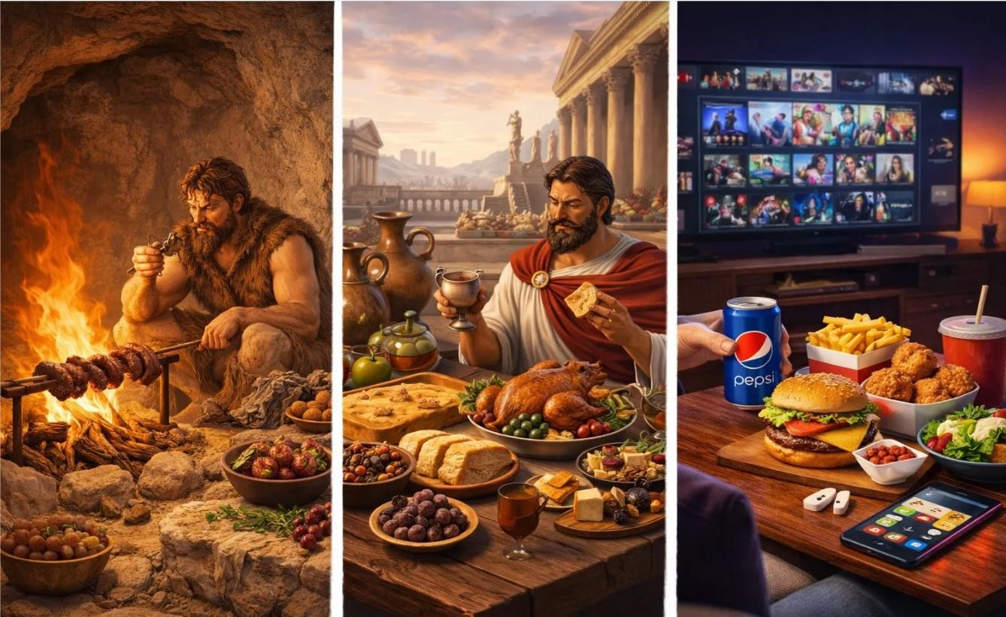

В древности у людей не было магазинов и
сладостей.
Сегодня мир изменился. У нас очень много вредных "вкусняшек"

Воздействие «вкусняшек» на здоровье детей

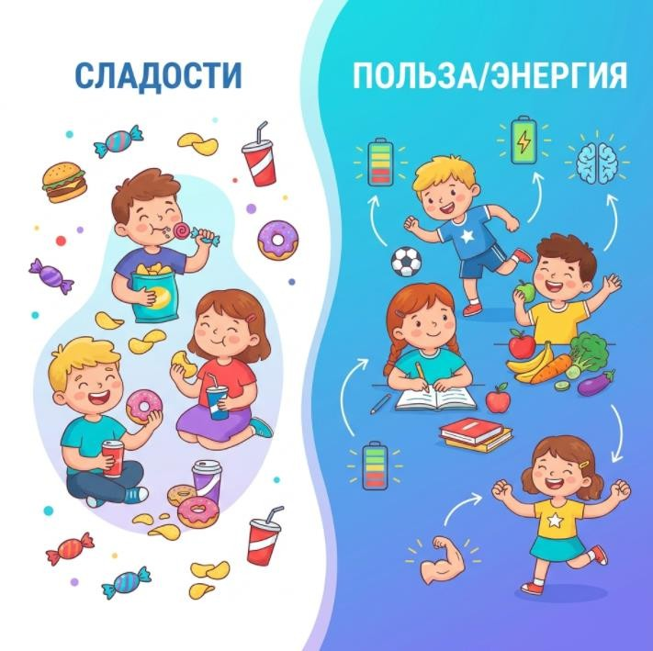
Ученые советуют:
- Детям в возрасте до 3 лет - не давать сахара совсем.

- Детям в возрасте от 3 до 10 лет не
более 3 ложек сахара.

- Детям в возрасте от 10 лет до 18 лет можно давать не более 6 чайных ложек сахара.

Нутрициология — наука о питании
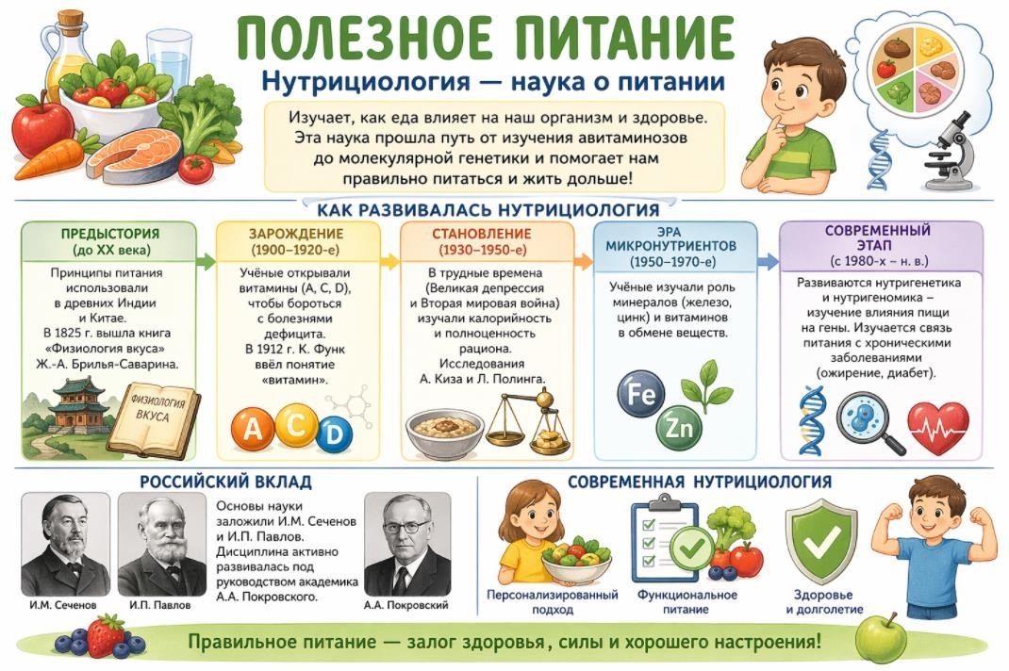
Научный подход к правильному питанию

Реализация проекта в Скрэтч
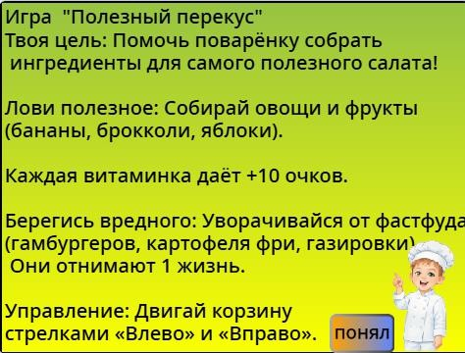
Для реализации проекта были
использованы возможности среды Скрэтч. В процессе работы были созданы персонажи, фон и игровые элементы.

Проект начинается с инструкции, которая помогает игроку понять, как пользоваться игрой. Действие сюжета происходит на кухне. Продукты падают сверху, а корзина перемещается с помощью клавиш вправо и влево.

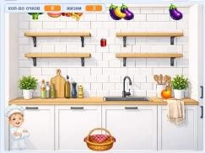
Правила игры просты:
- Корзина перемещается с помощью стрелок вправо и влево.
- Сверху падают полезные и вредные продукты.
- Полезные продукты нужно ловить.
- Вредные продукты нужно избегать.
- При ловле полезного продукта
увеличивается счётчик полезных продуктов.
- При попадании вредного продукта в корзину уменьшается количество жизней.
- Если жизни заканчиваются, игра останавливается.

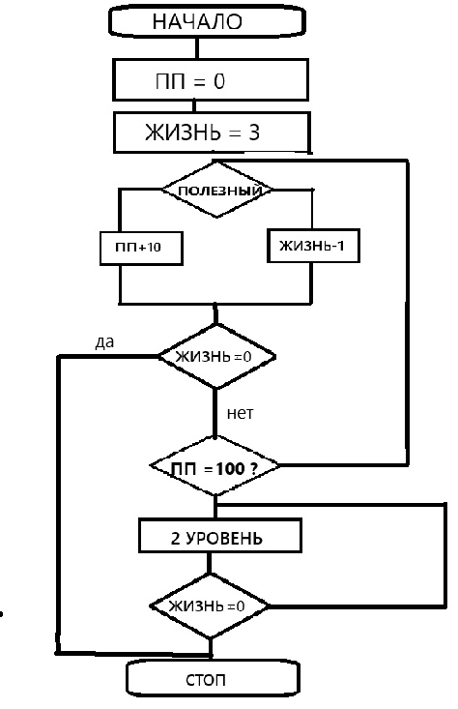
Блок схема

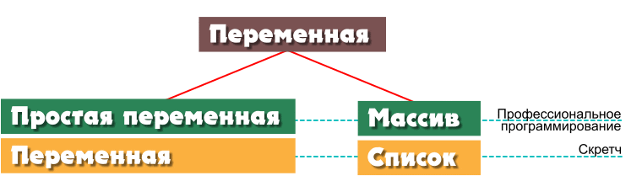
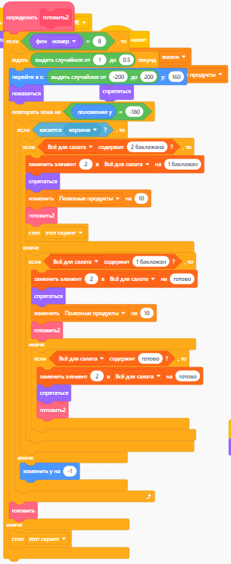
Использование переменных в программе

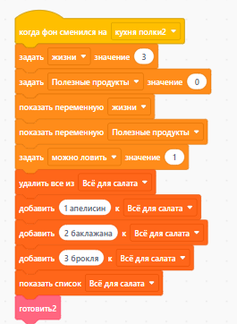

Общая блок схема программы Скретч
Организация переменных и списков
Обработка элементов массива. Второй уровень. Собрать продукты для салата

Карточки «Витаминные суперсилы»

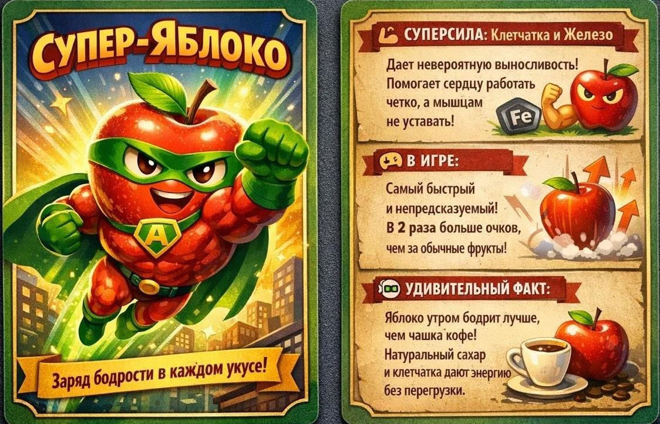
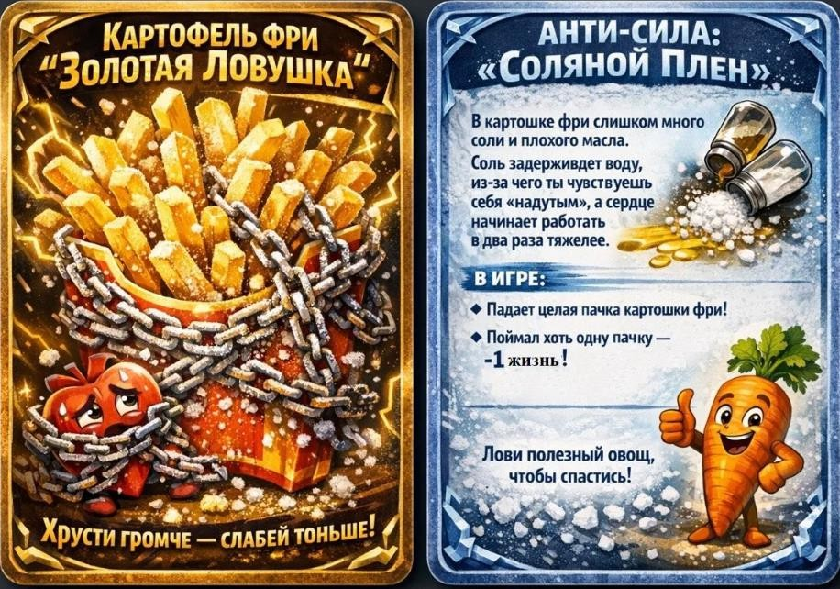

Сценарии для героев и интересные факты составлены при помощи нейросети. Роль сценариста игр и специалиста по искусственному интеллекту.

Варианты применения карточек «Витаминные суперсилы»

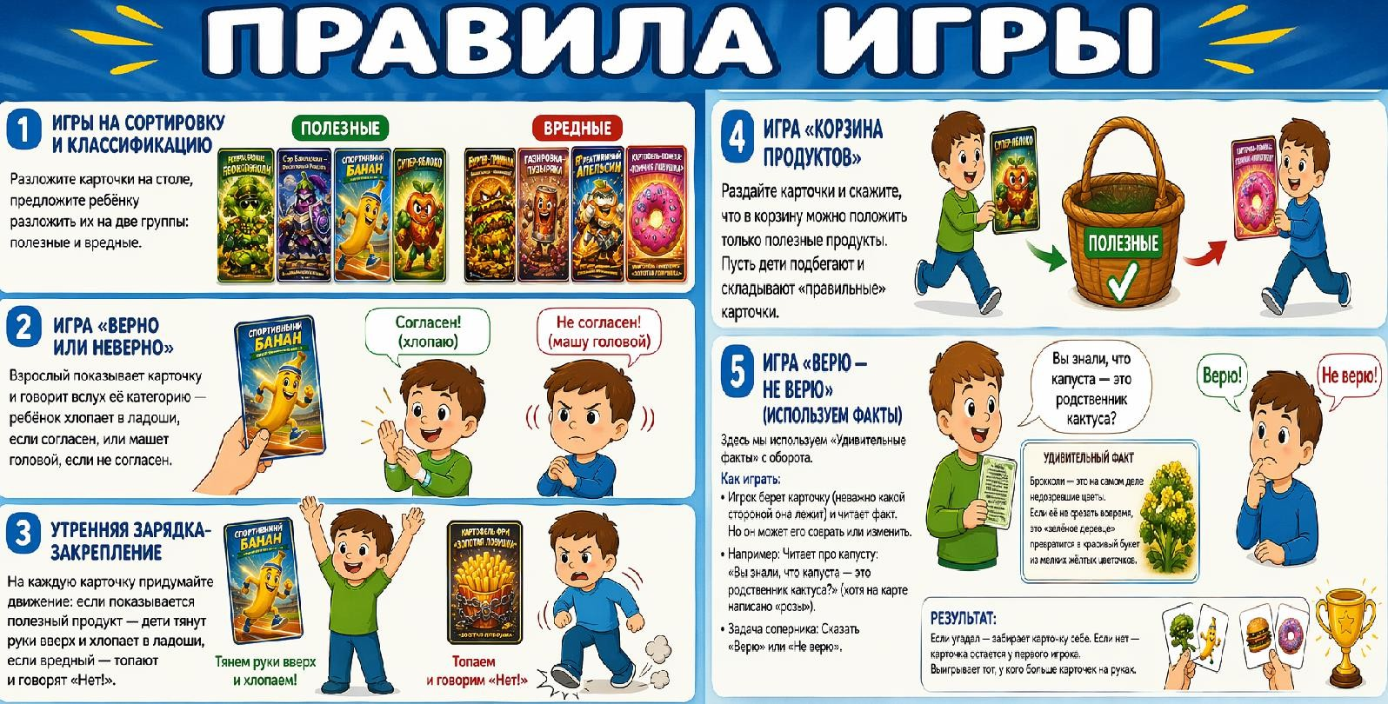
Примеры игр с бумажным вариантом карточек

Агент «Витаминные суперсилы»

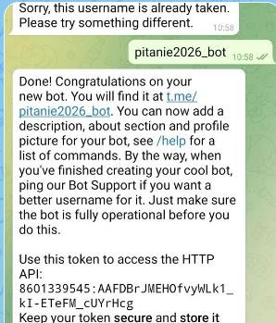
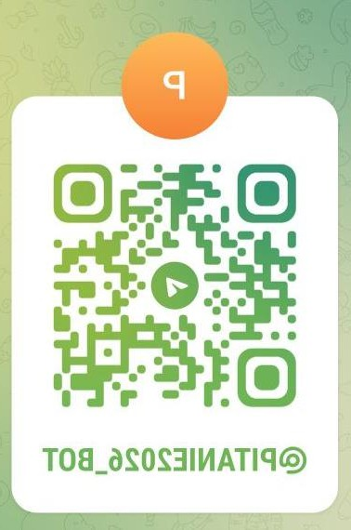

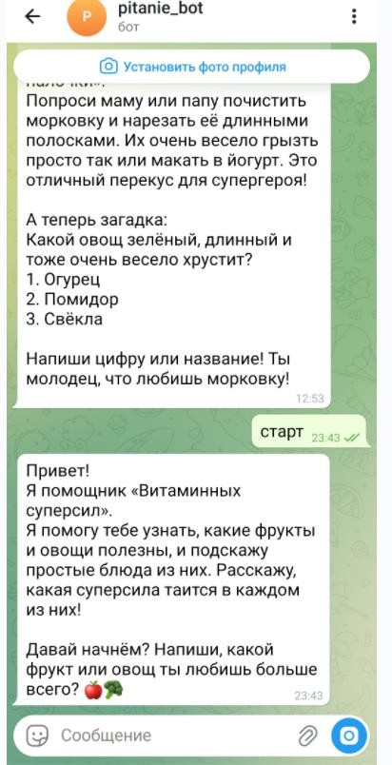
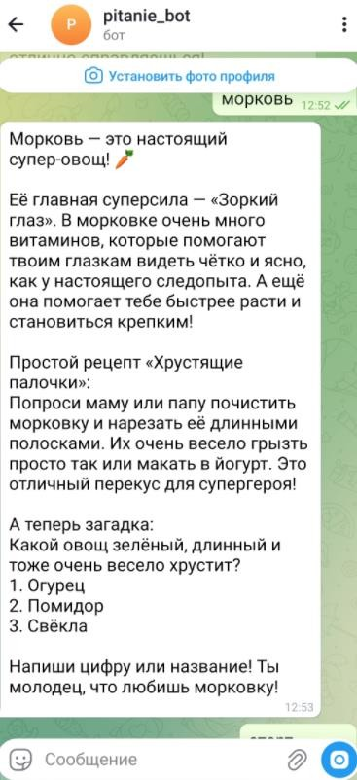
BotFather

Интерфейс чат бота в ТГ

QR код агента «Витаминные
суперсилы» https://t.me/pitanie2026_bot

Профориентация

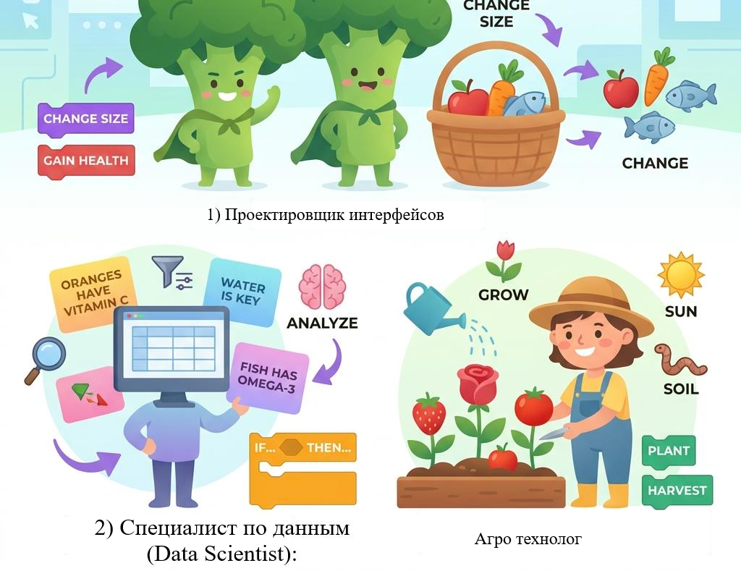
- Проектировщик интерфейсов: придумал, как «Генерал
Брокколи» меняет размер корзинки (механика игры).

- Специалист по данным (Data Scientist): отобрал полезные факты из огромного объема информации, который выдал ИИ.

- Агро-технолог: изучил биологические особенности растений (что это цветы, что это ягоды).

Вывод
Цель достигнута, все поставленные задачи были выполнены.

Проект в игровой форме объясняет, почему важно правильно питаться, и помогает младшим школьникам запомнить, какие продукты следует выбирать для сохранения здоровья.

В процессе работы были освоены:
- Основные возможности среды программирования Скретч: создание персонажей, управление с клавиатуры, использование переменных, настройка движения объектов и организация игрового процесса.
- Работа с нейросетью. Создание промтов для генерации карточек
«Витаминные суперсилы».
- Знакомство с IT профессиями.
- Создание GPT агента «Витаминные суперсилы».

Вывод
Тема правильного питания важна для детей и родителей. Она связана со здоровьем, режимом дня и качеством жизни.
Проект ориентирован на младших школьников — именно тот возраст, когда формируются первые пищевые привычки.
Использование игры, карточек и чат-бота делает проект не сухим, а живым и
понятным для детей.
Проект не ограничивается теорией: он предлагает конкретный инструмент обучения и закрепления знаний.
Использованы современных технологии:
Scratch, ИИ, чат-бот и генерация изображений делают проект современным и интересным.
Проект объединяет информатику, биологию, основы здоровья и игровую педагогику.
Проведено исследование представлены опросы и диаграммы. Цель достигнута, задачи выполнены.

СПИСОК ИСТОЧНИКОВ:

- Роспотребнадзор. Правильное питание школьников [Электронный ресурс]. —
URL: https://www.rospotrebnadzor.ru/ (дата обращения: 04.04.2026).
- Министерство здравоохранения Российской Федерации. Здоровое питание [Электронный ресурс]. — URL: https://minzdrav.gov.ru/ (дата обращения: 04.04.2026).
- Федеральный центр мониторинга питания обучающихся. Рациональное питание детей и подростков [Электронный ресурс]. — URL: https://fcmp.ru/ (дата обращения: 04.04.2026).
- Яндекс Учебник. Искусственный интеллект в образовании [Электронный ресурс].
— URL: https://education.yandex.ru/ (дата обращения: 04.04.2026).
- Образовательная платформа «Сферум». Цифровые образовательные технологии
[Электронный ресурс]. — URL: https://sferum.ru/ (дата обращения: 04.04.2026).
- Роспотребнадзор. Правильное питание школьников [Электронный ресурс]. — URL: / https://здоровое-питание.рф (дата обращения: 26.04.2026

Спасибо за внимание



QR-код на
проект в Scratch

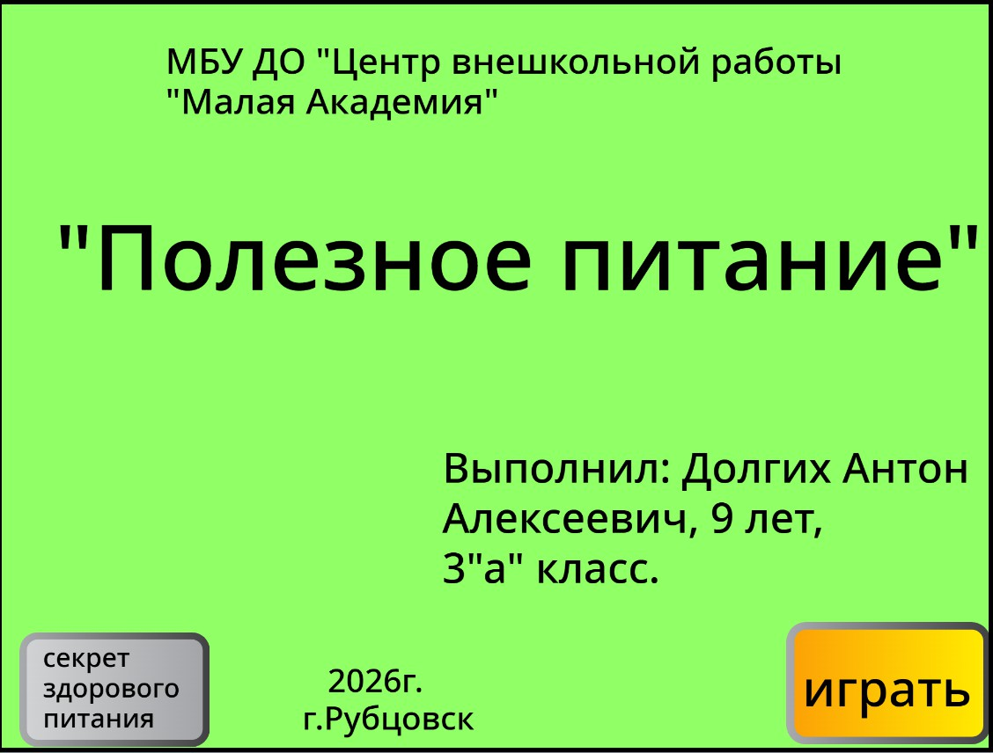
Титульная страница в среде программирования Скретч

